附件2
报告回执表
姓名 | 职务、职称 | 电话 | E-mail
单位名称
选择报告论坛 | 地下物流分论坛  地下空间规划与设计分论坛  地下空间智慧运维与韧性提升分论坛  青年科学家分论坛
报告人简介（200字以内）
报告题目及内容简介（200字以内）
入住酒店 | 珠海横琴凯悦酒店（会议酒店）  扫码预订会议酒店住宿，费用自理。  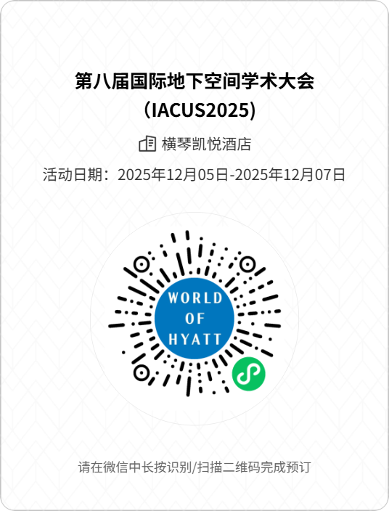  曼哈顿国际度假公寓（周边酒店）  横琴乾元酒店（周边酒店）  星享·横琴天沐酒店（周边酒店）  星乐度星旅酒店（周边酒店）
备注 | 1. 参加报告的专家免注册费，酒店费用自理，请自行预订；  2. 请将填好的《回执表》于2026年03月31日前Email至会务组（icptt2025@163.com）

